M e g h í v ó

A BTSSZ „Rockenbauer Pál” Túravezetők Klubja szeretettel meghív minden túravezetőt és túrázót
A 2015. II. félév évadzáró ünnepi klubnapjára

2015. december 14-én hétfőn 16.00-kor
Cím: Budapest V. ker. Arany János u. 10. földszint

Programok

PaulikAttila az El Caminóról tart előadást
Dr. Szabó András verseket mond
Tolcsvay Béla énekel

Karácsonyi megemlékezés, tombola, meglepetések, szeretet vendéglátás, becsomagolt tombola tárgyakat hozzatok az ajándékozáshoz!
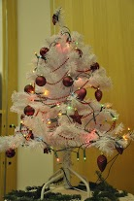
A változtatás jogát fenntartjuk!
Minden érdeklődőt szeretettel várunk!

Bencze Éva Klubvezető

